José Félix Gómez Rodríguez

MANUal de usuario de Multi-Timer

Índice

INSTALACIÓN 2

USO DE MULTI-TIMER 2

INSTALACIÓN.

1. Accedemos a la descarga de la aplicación a través de [este enlace](https://multi-timer.softonic.com/).
2. Instalamos la aplicación.

# USO DE MULTI-TIMER

A través de la interfaz gráfica, podemos configurar que tipo de “Timer” queremos. Para la creación de un contador debemos configurar la ventana tal y como presentamos en la siguiente imagen.



Una vez realizado esos cambios, hacemos click sobre el botón “Add” para añadir el contador y nos aparecerá en la parte central de la aplicación lo siguiente:

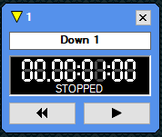

Esta ventana es el contador. La parte superior indica el nombre del contador. Podemos cambiarle el nombre a nuestro gusto (por ejemplo, el título de la tarea que estamos llevando a cabo). Si hacemos click derecho sobre la ventana y clicamos sobre “configure” se abrirán más opciones para nuestro contador (configurar si queremos un contador o un temporizador, tiempo que queremos y sonido al finalizar la tarea).

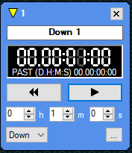

A través de los selectores podemos configurar el tiempo o introducirlos manualmente. La pestaña que aparece en la parte inferior izquierda indica de que tipo es el “Timer” (Down = Temporizador, Up = Cronometro, Clock = Cronometro sobre la hora actual)

En el botón “…” podemos configurar la alarma, el sonido que tendrá y una descripción de la tarea. Recomendamos dejar seleccionada la opción “Date” (viene por defecto). Abajo a la izquierda tenemos el sonido que se quiere escuchar una vez terminado el temporizador.

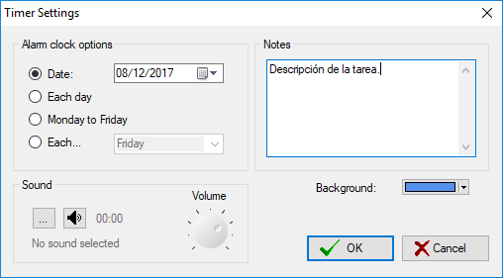

NOTA: Por defecto, la aplicación no trae seleccionada un sonido. Deberá clicar sobre “…” y seleccionar uno de los sonidos que trae la aplicación consigo.

En la parte inferior de la aplicación tenemos el resumen de los “Timers”.

